แบบรายงานผลความรู้สัมมาชีพชุมชน (แบบ 1)
สิ่งที่ส่งมาด้วย 1
(ประเภท : ความรู้สัมมาชีพ)
....................................................

1. หมวดหมู่อาชีพ ให้ใส่เครื่องหมาย ( / ) หน้าตัวเลือกตามประเภทอาชีพ
(สามารถตอบได้มากกว่า 1 หมวดหมู่ เช่น ทำเกษตรกรรม และมีศักยภาพเป็นแหล่งท่องเที่ยวด้วย)
1.1 ( / ) เกษตรกรรม
1.2 ( ) ท่องเที่ยวชุมชน
1.3 ( ) อื่นๆ (โปรดระบุ................................................)
1.4 ( ) การแปรรูปอาหาร
1.5 ( ) การแปรรูปเครื่องดื่ม
1.6 ( ) การแปรรูปผ้าและเครื่องแต่งกาย
1.7 ( ) การแปรรูปของใช้และเครื่องประดับ
1.8 ( ) การแปรรูปสมุนไพรที่ไม่ใช่อาหาร

นิยาม : ความรู้สัมมาชีพชุมชน หมายถึง ความรู้ซึ่งเป็นอาชีพที่มีการดำเนินการตามแนวทางส่งเสริมการสร้างสัมมาชีพชุมชนตามหลักปรัชญาเศรษฐกิจพอเพียง

2. ชื่อองค์ความรู้
การเพาะเห็ดนางฟ้า

3. ชื่อเจ้าขององค์ความรู้
นายยะหา อีเลาะ

4. ที่อยู่
บ้านเลขที่ 32/2 หมู่ที่ 5 ตำบลบาราเฮาะ อำเภอเมืองปัตตานี จังหวัดปัตตานี
รหัสไปรษณีย์ 94000 หมายเลขโทรศัพท์ 093-6753476

5. ความเป็นมา/แรงบันดาลใจ/เหตุผลที่ทำ
เห็ดนางฟ้า เป็นพืชที่ใช่ในน้ำน้อยการดูแลก็ไม่มีความยุ่งยาก ซึ่งเหมาะกับเพาะปลูกในพื้นที่ ตำบลบาราเฮาะ ซึ่งสามารถเพาะปลูกในพื้นที่ ที่จำกัด สามรถนำเอาผลผลิตไปแปรรูปได้หลากหลาย และยังเป็นที่ต้องการของท้องตลาด ในช่วงหน้าแล้งจะมีราคาที่สูงมาก จากการศึกษาข้อมูลทั้งจากทางอินเตอร์เน็ต และหนังสือคู่มือร่ำรวย อีกทั้งตนเองยังต้องการมีรายได้เสริมจากการทำปศุสัตว์ในอาชีพหลักของตน ทำให้ตนเองหันมาสนใจที่จะเพาะปลูก เพราะเป็นที่ต้องการของท้องตลาด โดยเฉพาะในช่วงหน้าแล้ง และยังมีรายได้เสริมให้กับครอบครัวอีกทางหนึ่ง ซึ่งปัจจุบันนี้ได้ซื้อเชื่อเห็ด มาทดลองปลูก และเมื่อได้ผลดีก็ลองขยายพันธุ์เอง และยังเป็นสถานที่ศึกษาดูงานแก่ผู้ที่สนใจในพื้นที่ตำบลใกล้เคียง

6. วัตถุประสงค์
1) เพื่อต้องการอาชีพเสริม เพิ่มรายได้ให้กับครัวเรือน
2) เพื่อลดรายจ่ายของครัวเรือน

7. วัตถุดิบ (ถ้ามี)
1) เชื้อเห็ดนางฟ้า

8. อุปกรณ์
1) ไม้ไผj
2) สแลนสีดำ
3) สายยางแดน้ำ
9. กระบวนการ/ขั้นตอน
1) นำเชื้อเห็ดทีใส่ถุงแล้ว เอามาเรียงเป็นแถว ชั้นๆ ในโรงเรือน ประมาณ 1 อาทิตรย์ ยังไม่ต้องรถน้ำ พอผ่านมา 1 อาทิตย์ ค่อยรถน้ำ ประมาณ 3-4 ดอกเห็ดก็จะออกมา แล้วก็รดน้ำ เป็นช่างเวลา 2 ครั้ง ต่อวัน

11. ข้อเสนอแนะ
การเพาะเห็ดนางฟ้าถ้าจะให้ออกดอกใหญ่ ได้จำนวนมาก ควรเลือกเชื้อเห็ดที่ดีและดูแลให้เหมาะสมกับสภาพอากาศ
10. ความสามารถในการจำหน่าย/ให้บริการ
ขึ้นอยู่กับช่วงความต้องการของท้องตลาด ช่วงราคาสูง จะได้ประมาณกิโลกรัมละ 90-100 บาท

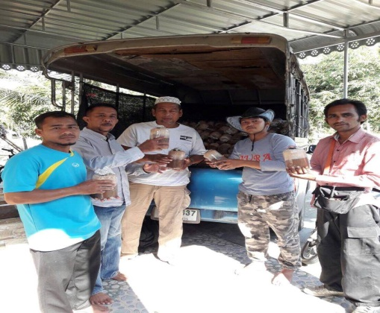
11. ภาพกิจกรรมที่ดำเนินการ ( จำนวน 3 - 4 ภาพ)
